Демонстрационный экзамен 09.02.07
Информационная система «Магазин игрушек». Скриншоты корректной работы приложения.
СУБД: PostgreSQL. Технология приложения: Python 3 + Tkinter. Учётные записи для проверки: admin / admin123 (администратор), manager / manager123 (менеджер), client / client123 (клиент).

1. Окно входа
Первое окно приложения. Пользователь вводит логин и пароль из базы данных либо переходит к просмотру товаров в роли гостя.
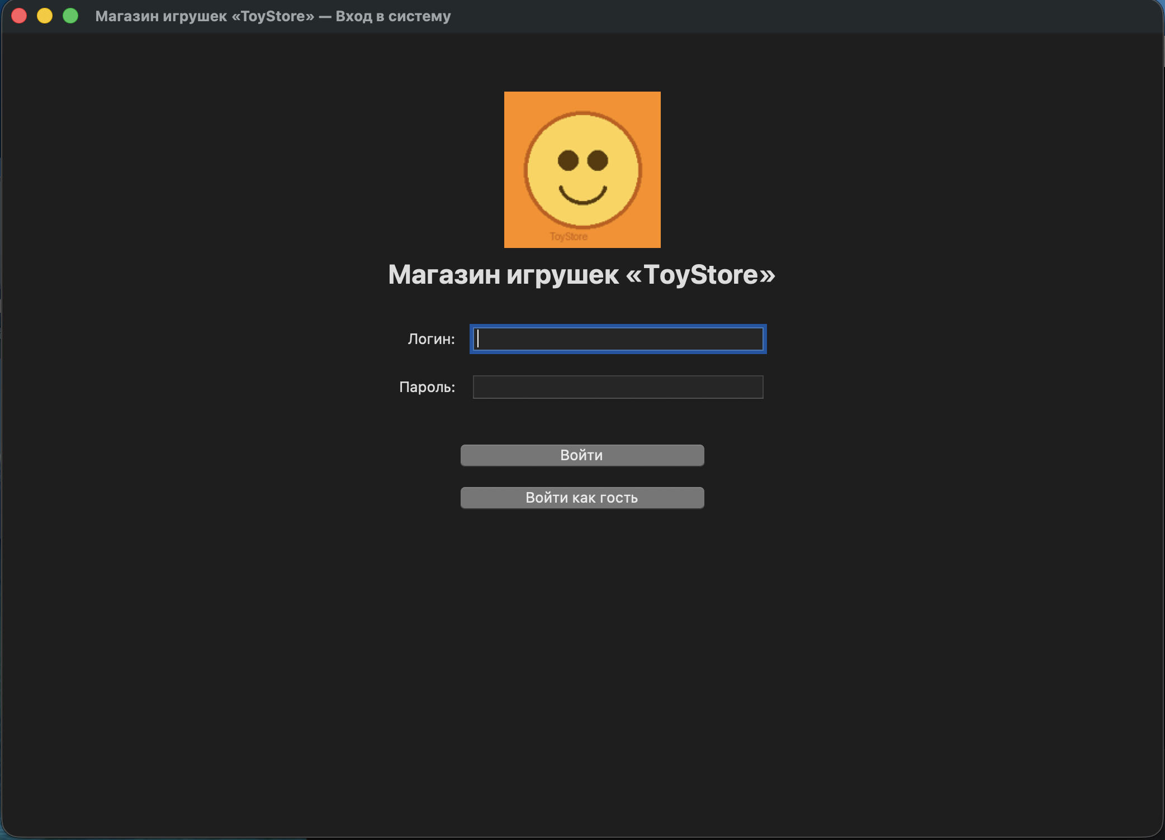
Рисунок 1 — Окно входа

2. Каталог в роли гостя
Гостю доступен только просмотр товаров без фильтрации, сортировки и поиска. В правом верхнем углу отображается имя учётной записи и кнопка выхода.
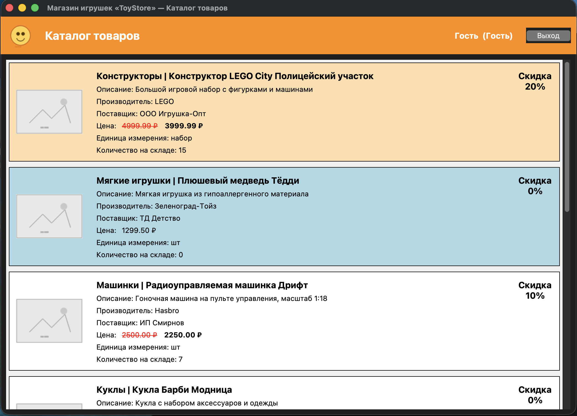
Рисунок 2 — Каталог в роли гостя

3. Каталог в роли менеджера
Менеджеру доступны поиск по всем текстовым полям, фильтр по категории, сортировка, а также просмотр заказов.
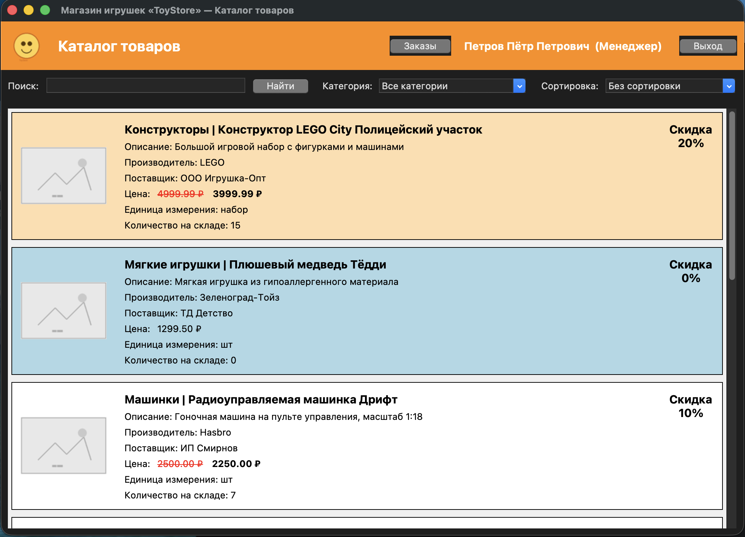
Рисунок 3 — Каталог в роли менеджера

4. Каталог в роли администратора
Администратор дополнительно может добавлять, редактировать и удалять товары. Строки подсвечиваются: фон #FFDEAD при скидке более 17%, голубой фон при отсутствии товара на складе, при скидке старая цена зачёркнута красным, рядом итоговая цена чёрным.
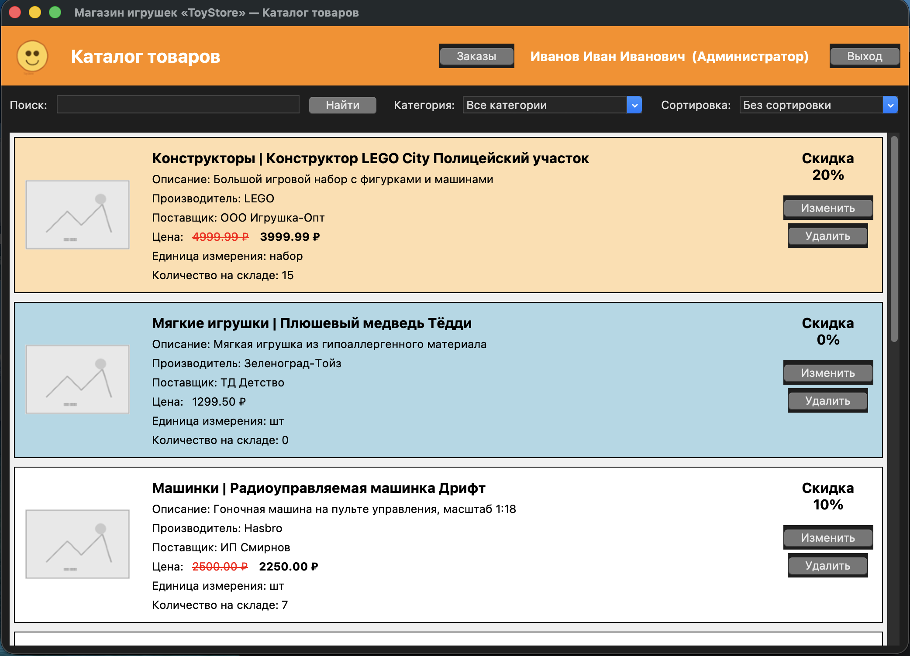
Рисунок 4 — Каталог в роли администратора

5. Форма добавления / редактирования товара
Поля подгружаются из базы данных. ID доступен только для чтения, категория, производитель, поставщик и единица измерения выбираются из выпадающих списков. Реализована проверка цены и количества, загрузка фото с ограничением 300x200.
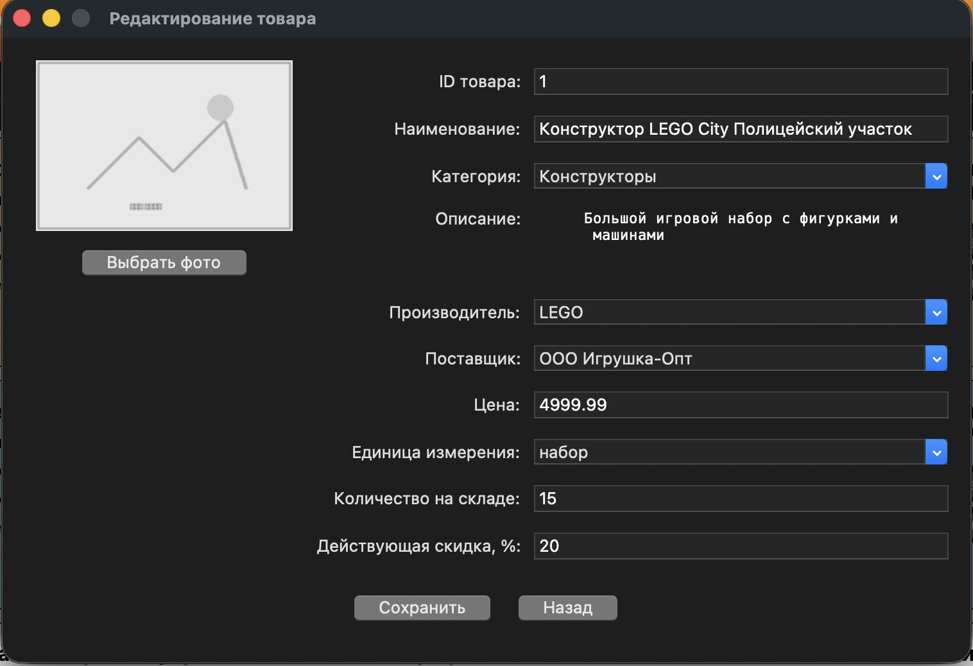
Рисунок 5 — Форма добавления / редактирования товара

6. Окно просмотра заказов
Менеджер и администратор могут просматривать список оформленных заказов.
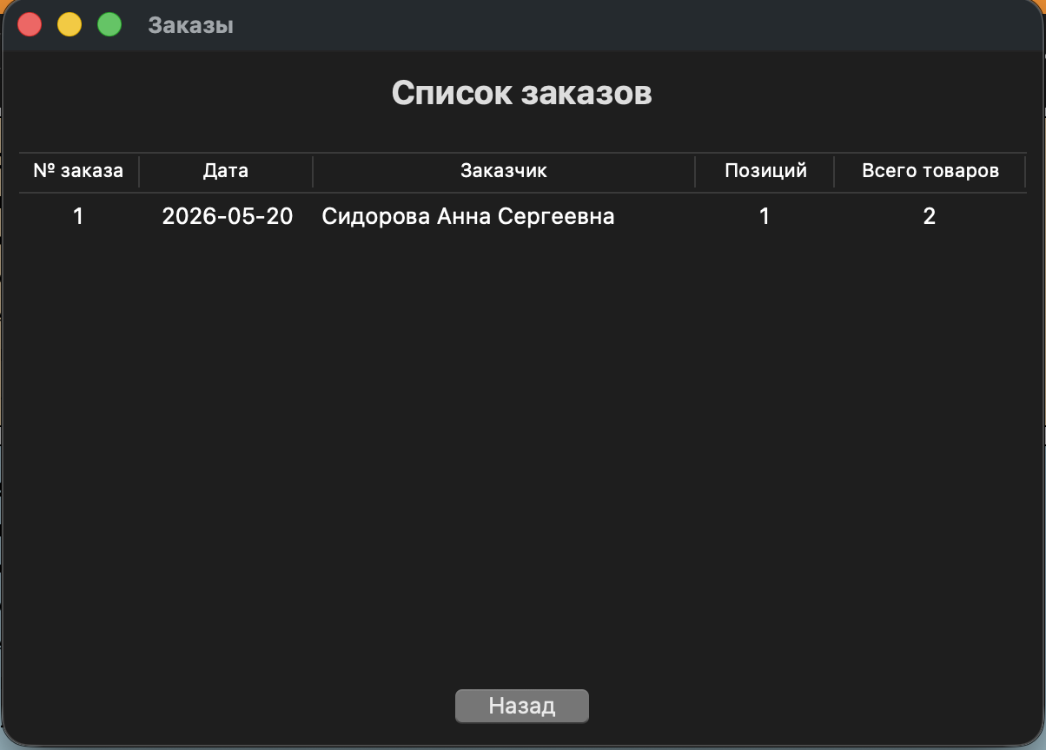
Рисунок 6 — Окно просмотра заказов

